PHP中常量的声明与使用

# 常量的介绍

**常量一旦声明，常量的值以后就不可以改变**。

常量的使用与普通变量的使用方法一样。

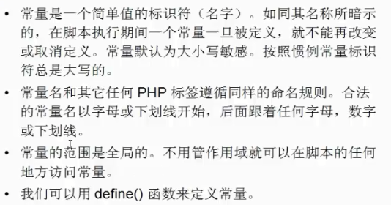

# 常量的声明

常量利用函数**define()函数**来声明。



如果常量之前并没有定义，则输出默认转化为**该常量名字的字符串**。这样效率很低。即不加双引号或单引号也可以看做是字符串，但是效率很低。不建议这样使用。

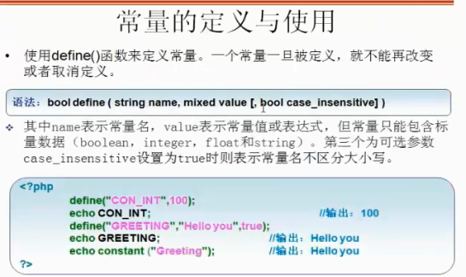

## 常量名称前不要添加$符号。

## 习惯上，常量名利用大写字母。

## 可以利用define的第三个参数决定是否对常量名区分大小写。true表示不区分，false表示区分。





## 常量的值只能是标量数据类型；

## 常量无法释放，不能使用unset()函数清除一个常量。试图利用unset函数释放一个常量，就会报错。

## 可以利用defined()函数判断一个常量是否存在。

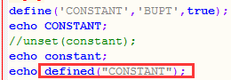

存在返回1，否则返回0。

## 也可以利用constant()函数获取常量的值。



echo constant('CONSTANT2');

# 常量与变量的区别

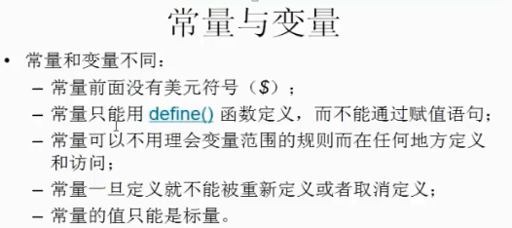

# 预定义常量

## PHP已经预定义了很多常量

可以通过查阅PHP手册查询常量。

## 利用get_defined_constants()函数获得定义的常量列表



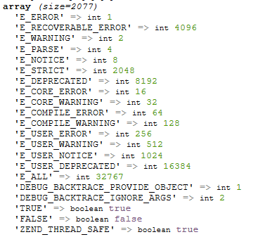

还有很多…….

## 魔术常量

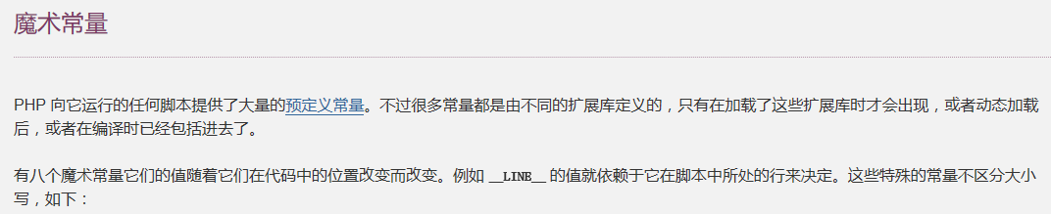

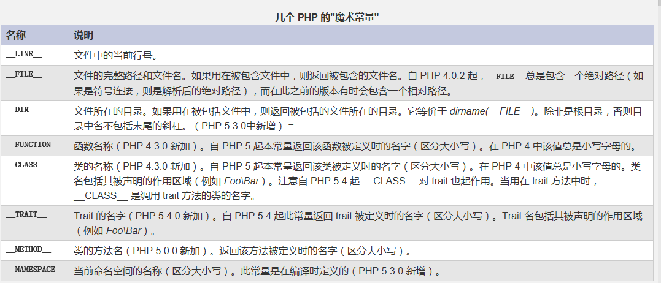

注意：这里是以两个下划线开头和结尾的，不是一个下划线。

